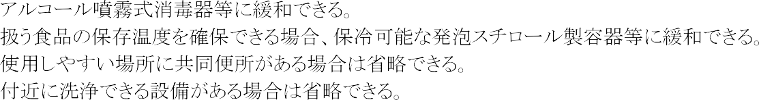
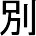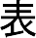
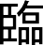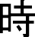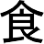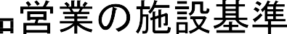

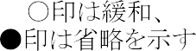

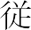
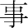
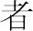
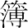

食品取扱い室の平面図

・屋内の場合は、会場内での食品を取扱う机等の配置を記入。
・屋外の場合は、会場内での食品を取扱うテント、机等の配置を記入。

